Лабораторная работа №13: Программирование в командном процессоре ОС UNIX. Ветвления и циклы
LISSOM BAYEM ODILLON NATHANAEL

1. Цель работы
Изучить основы программирования в оболочке ОС UNIX. Научиться писать более сложные командные файлы с использованием логических управляющих конструкций и циклов.

2. Задание
- Используя команду getopts, написать командный файл для разбора ключей: -inputfile, -outputfile, -p (шаблон), -C (регистронезависимость), -n (номера строк) и поиска строк в файле.
- Написать программу на C, которая возвращает код завершения 0, 1 ou 2 en fonction du signe du nombre saisi, et un script shell qui analyse ce code.
- Написать скрипт для создания/удаления пронумерованных файлов (1.tmp, 2.tmp, …).
- Написать скрипт pour archiver les fichiers modifiés depuis moins de 7 jours avec tar et find.

3. Выполнение лабораторной работы

3.1. Анализ командной строки с getopts
Создан скрипт search.sh.
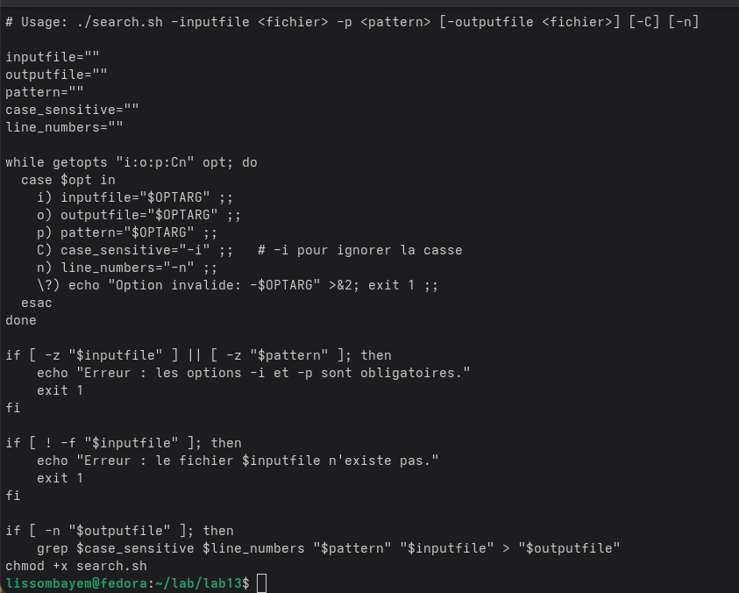
Содержимое search.sh
Пример работы:
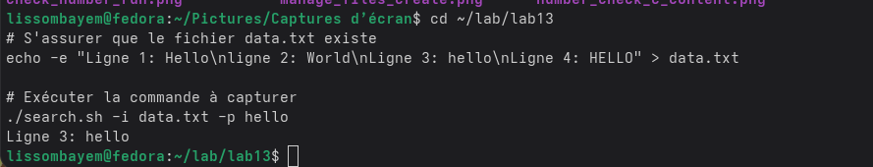
Пример поиска

3.2. Взаимодействие с программой на C
Код number_check.c:
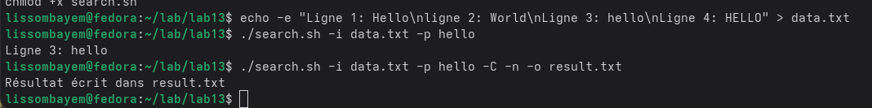
number_check.c
Компиляция:
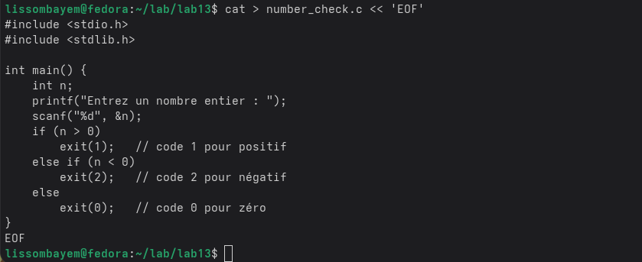
gcc number_check.c
Скрипт check_number.sh:
check_number.sh
Выполнение:
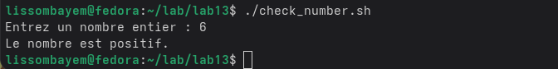
Результат

3.3. Создание и удаление файлов
Скрипт manage_files.sh:
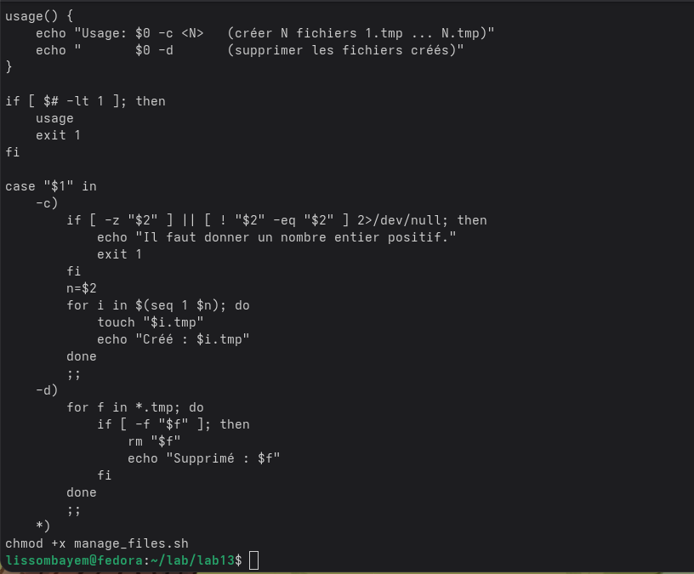
manage_files.sh
Создание 5 файлов:
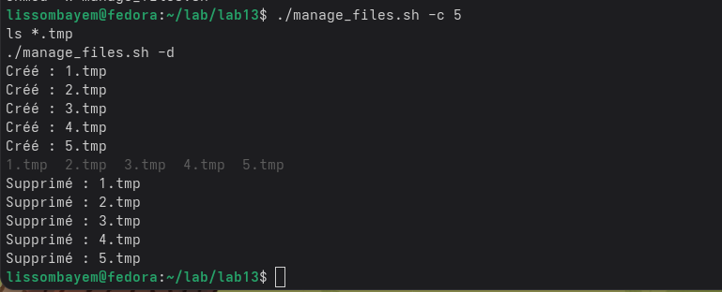
Создание
Удаление:
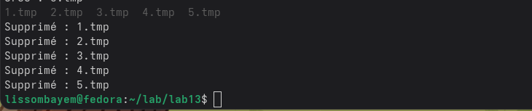
Удаление

3.4. Архивация недавно изменённых файлов
Скрипт archive_recent.sh:
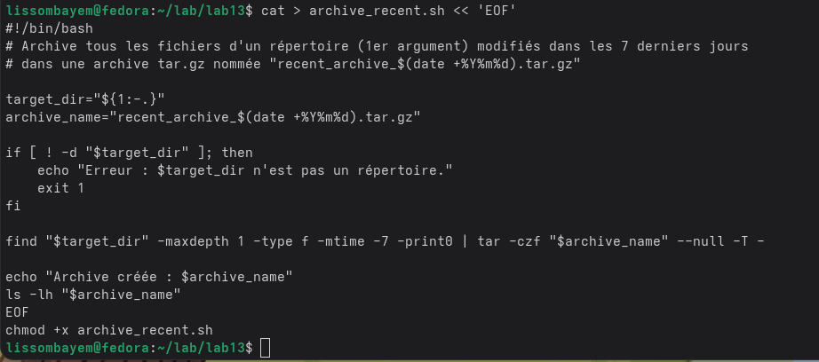
archive_recent.sh
Архивация файлов, изменённых за последние 7 дней:
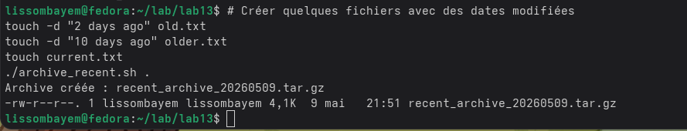
Архивация

4. Выводы
В ходе работы были освоены продвинутые приёмы программирования в bash: getopts, анализ кода возврата ($?), управление файлами в циклах, использование find с -mtime и tar.

5. Ответы на контрольные вопросы
1. Каково предназначение команды getopts?
Разбор параметров командной строки.
2. Какое отношение метасимволы имеют к генерации имён файлов?
Они используются для подстановки имён файлов (globbing).
3. Какие операторы управления действиями вы знаете?
if, case, for, while, until, break, continue.
4. Какие операторы используются для прерывания цикла?
break (выход из цикла), continue (следующая итерация).
5. Для чего нужны команды false и true?
true возвращает 0 (истина), false – ненулевой код (ложь). Используются в циклах и условных конструкциях.
6. Что означает строка if test -f man\$s/\\$i.\\$s?
Проверяет, является ли файл обычным файлом. Обратные слеши экранируют $, защищая от подстановки оболочкой.
7. Объясните различия между конструкциями while и until.
while выполняет тело, пока условие истинно; until – пока условие ложно.

Список литературы
- Руководство man bash.
- man getopts, man find, man tar.

